臺北市童軍會105年暑期/銀河獨木舟營/實施計畫

ㄧ、依據
（一）臺北市童軍會105年活動計畫。
（二）臺北市國民小學學生生活體驗學習方案。
（三）臺北市政府教育局「精進童軍教育發展計畫」。
二、目的
（一）體驗及學習獨木舟及划浪板技巧，並覺察星象奧秘，以適切融入實施生命教育及環境教育。
（二）體驗野外生活樂趣，學習搭帳技巧，並結合童軍小隊制度方式活動，以增進團體合作及人際關係互動。
（三）透過教育園區參觀、實作體驗、探涉追蹤活動，適切融入品德教育、童軍技能、戶外觀察，以培育學童成為一位優秀少年領袖。
三．主辦單位：臺北市童軍會
四、承辦單位：臺北市童軍會活動委員會、金華國小童軍團
五、辦理梯次：1梯次
六、招生名額：60人
七、招生對象：不限童軍身分，目前就讀國小三、四、五、六年級男、女生皆可，外縣市可報名。【如有皮膚病或心臟病者請勿報名，以維安全】
八、活動日期：105年7月20日、21日、22日(星期三、四、五)
九、活動地點：南投縣日月潭聖愛營地(魚池鄉日月村中正路261-10號)、南投縣埔里鎮、南投縣集集鎮
十、活動天數與住宿類型：三天二夜，第一夜採露營(須帶睡袋)、第二夜採飯店住宿
十一、活動費用：每人報名費新臺幣4,600元整(含膳食(桌餐為主，含宵夜)、住宿(露營及飯店住宿)、交通(43人座遊覽車及聖愛營地遊艇接駁費)、水上活動體驗費(2場)、場地租借(晚會)、操作體驗費(廣興紙寮)、活動紀念布章、活動T恤、活動器材、保險及其他雜支)。
十二、活動內容：請參閱附件二_日程表。
十三、報到及接回時間及地點：105年7月20日(週三)上午9時00分至9時20分間假「臺北車站_東三門」集合報到。【活動結束7月22日(週五)下午5時至5時30分請同樣在東三門接送子弟】
十四、活動承辦人暨聯絡人姓名、電話、電子信箱：
姓名 | 職稱 | 聯絡電話 | 電子信箱
吳世平 | 1.金華國小學務主任  2.金華國小童軍團團務委員  3.懷生國小童軍團團長 | 0920-010614 | shiping.wu@gmail.com
十五、報名及繳費事宜
請依附件填寫報名表(附件一)於105年7月15日(週五)前(額滿即截止) 連同參加費用親至本會繳交，或逕將報名表傳真或E-mail至本會後(請電話確認後再行匯款)，請於3日內親至本會繳交現金或至郵局郵政劃撥（劃撥手續費20元請自付；即劃撥單上填寫4,620元），並將劃撥收據（請寫上參加人員參加營隊梯次、日期、姓名）傳真本會。郵政劃撥戶名「臺北市童軍會」，帳號：19031648。會址：臺北市建國北路一段23巷9號3樓，傳真：27526807，電話：02-27406110、27406113； E-mail：tpescout@mail.taipei.gov.tw 。
十六、注意事項
(一)退費原則
1.若完成報名及繳費程序，因個人因素，於活動開始七日前(例假日不計)不克參加，退原繳金額八成之費用；於活動開始三日前(例假日不計)不克參加，退原繳金額七成之費用，並請於活動結束前上班時間聯繫辦理，逾時不予退費。
2.倘因童軍會方面之因素（如延期或因天災而停辦）導致無法參加者，則辦理全額退費。若欲索取如活動教材等相關活動物品或紀念品，則酌收工本費。
(二)本營隊昔日係向教育局申請補助，礙於成本及聖愛營地提高收費，每人收費金額須提高，請見諒！前幾年辦理情形可上網瀏覽臉書專屬社群https://www.facebook.com/groups/1435195310053779/相片/相簿
(三) 如有疑問，請逕洽活動負責人金華國小吳世平團長，手機：0920-010614。
十七、經費來源：秉持「使用者付費」原則，由參加人員所繳費用支應。
十八、本計畫奉核後實施，修正時亦同。
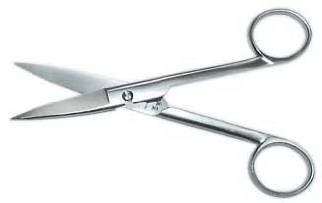

(附件一)
臺北市童軍會105年暑期 /銀河獨木舟營/ 報名表
校(團)名： 國小（童軍團） |  |  |  |  |  |  | 本學期就讀國小( )年級
學生  姓名 |  |  | 性別 |  | 飲食  習慣 | ( )葷  ( )素 |  | T恤  尺寸 | 身高( )公分  體重( )公斤
出生年月日 |  | 年 月 日 |  |  | 身分證統一編號
家長  電話 | (公) ，分機  (宅)  (手機) |  |  |  | E-Mail
活動  日期 | 105/07/20、21、22  (週三、週四、週五) |  |  |  | 特殊  疾病 | （ ）無  ※如有，請提醒【 】
活動  日期 |  |  |  |  | 特殊聯絡事項
備註 | ◎請持本報名表於105/07/15週五前向本會報名及完成繳費4,600元整(額滿即截止，如採劃撥，費用則為4,620元)

(附件二)
臺北市童軍會105年暑期 銀河獨木舟營 活動流程
日期 | 時間 | 活 動 內 容 | 負責  組別 | 備 註
第  一  天  105  年  7  月  20  日  (三) | 09：00-09：20 | 臺北車站東三門報到、編組 | 行政組
第  一  天  105  年  7  月  20  日  (三) | 09：20-11：30 | 搭遊覽車出發前往臺中(車上團康、建立團隊默契、安全及生活教育、教唱童軍歌曲) | 輔導組  活動組
第  一  天  105  年  7  月  20  日  (三) | 11：30-12：30 | 臺中午餐(桌菜) | 事務組
第  一  天  105  年  7  月  20  日  (三) | 14：00-14：30 | - 日月潭伊達邵碼頭搭營地接駁船(2梯次)  - 認識環境、布置營本部  - 始業式 | 輔導組  活動組
第  一  天  105  年  7  月  20  日  (三) | 14：30-15：00 | 教導如何正確穿著救生衣及確認SIZE、換泳裝及熱身 | 活動組
第  一  天  105  年  7  月  20  日  (三) | 15：00-16：30 | 1.熟悉水性【10分鐘】  2.水上體驗活動教學  _單人划浪板  _2(4)人獨木舟  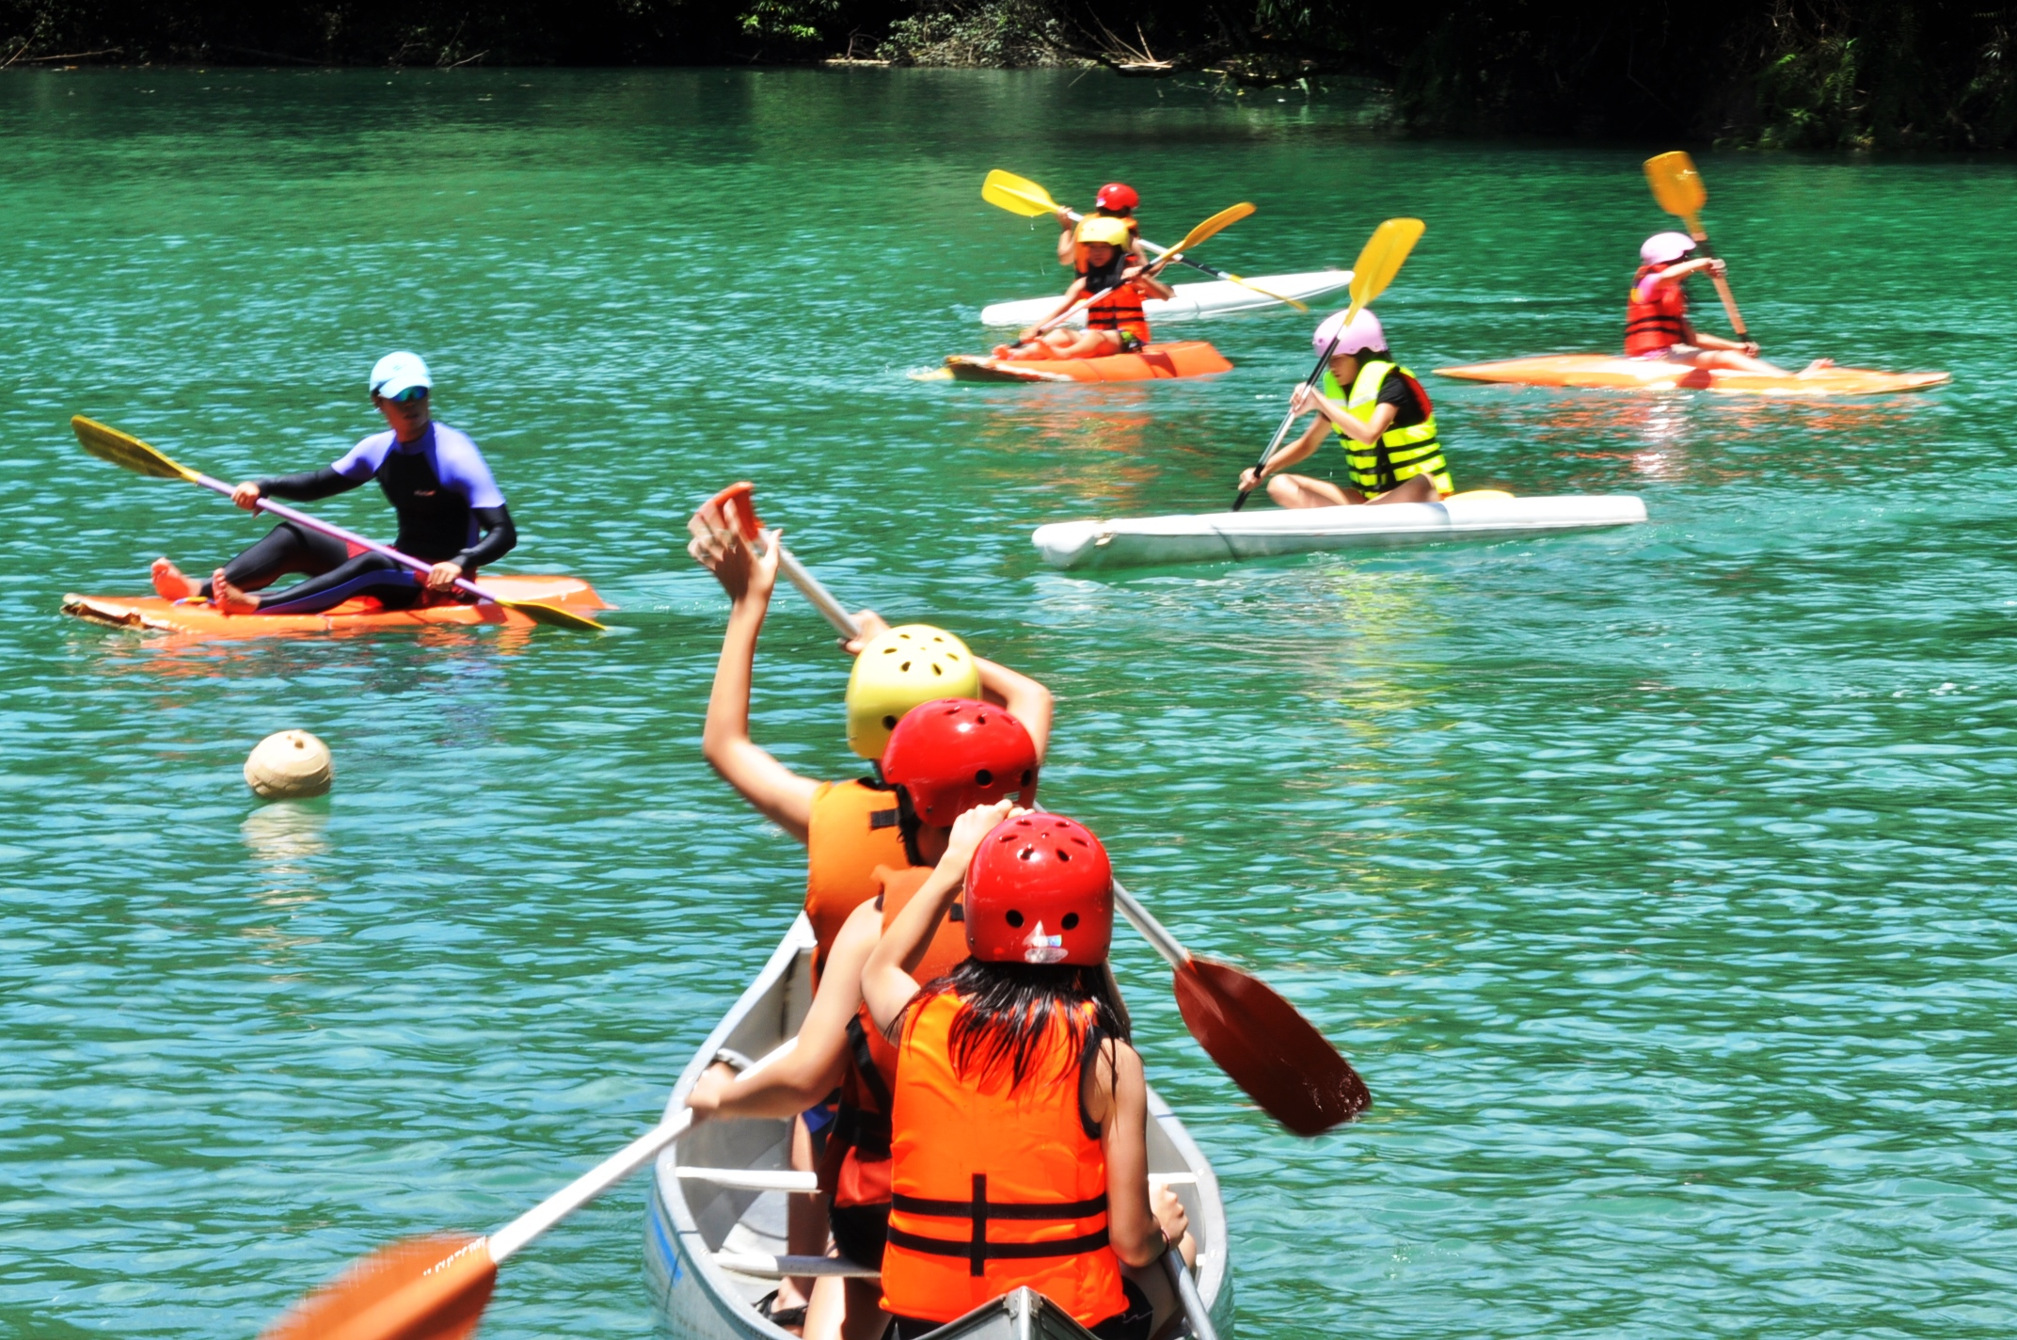 | 活動組 | 1.水上計費第1 場  2.營本部自帶小size救生衣備用  3.全程穿救生衣及戴安全頭盔
第  一  天  105  年  7  月  20  日  (三) | 16：30-17：00 | 分批換裝沖洗、換穿戶外涼鞋 | 輔導組
第  一  天  105  年  7  月  20  日  (三) | 17：00-18：00 | 習寫活動手冊、心得回饋；繪製小隊旗、創作小隊歌及小隊呼 | 輔導組 | 18頂帳、18個營位計費
第  一  天  105  年  7  月  20  日  (三) | 18：00-19：30 | 晚餐(營本部自炊) | 事務組
第  一  天  105  年  7  月  20  日  (三) | 19：30-20：30 | 1.完成繪製小隊旗、創作小隊歌及小隊呼  2.小隊旗、歌及歡呼發表 | 輔導組
第  一  天  105  年  7  月  20  日  (三) | 20：30-21：20 | 1.蒙古包搭帳教學(分成3組)  2.各隊搭蒙古包 | 活動組
第  一  天  105  年  7  月  20  日  (三) | 21：20-22：00 | 宵夜 | 輔導組
第  一  天  105  年  7  月  20  日  (三) | 22：00-22：50 | 打電話報平安、分批盥洗、習寫活動手冊及心得回饋 | 活動組  輔導組
第  一  天  105  年  7  月  20  日  (三) | 22：50-23：00 | 就寢 | 輔導組
第  一  天  105  年  7  月  20  日  (三) | 23：00-23：30 | 工作人員會議 | 行政組
第  二  天  105  年  7  月  21  日  (四) | 06：30-07：00 | 起床盥洗 | 行政組
第  二  天  105  年  7  月  21  日  (四) | 07：00-07：30 | 全體拆帳、整理 | 活動組
第  二  天  105  年  7  月  21  日  (四) | 07：30-08：10 | 早餐 | 事務組
第  二  天  105  年  7  月  21  日  (四) | 08：10-08：20 | 升旗、換裝、穿救生衣 | 行政組
第  二  天  105  年  7  月  21  日  (四) | 08：20-08：30 | 拍大合照 | 行政組
第  二  天  105  年  7  月  21  日  (四) | 08：30-10：00 | 水上活動(划浪板、獨木舟) | 活動組 | 1.水上計費第2場  2.全程穿救生衣及戴安全頭盔
第  二  天  105  年  7  月  21  日  (四) | 10：00-10：30 | 換裝、著球鞋、收拾行囊 | 輔導組
第  二  天  105  年  7  月  21  日  (四) | 10：30-11：20 | 搭乘營地接駁船返回伊達邵碼頭(分2梯次) | 行政組
第  二  天  105  年  7  月  21  日  (四) | 11：20-12：00 | 搭乘遊覽車前往當地餐廳用餐 | 行政組
第  二  天  105  年  7  月  21  日  (四) | 12：00-13：00 | 午餐 | 事務組
第  二  天  105  年  7  月  21  日  (四) | 13：00-14：20 | 日月潭步道健行 | 活動組
第  二  天  105  年  7  月  21  日  (四) | 14：20-15：00 | 搭乘遊覽車前往埔里鎮 | 行政組
第  二  天  105  年  7  月  21  日  (四) | 15：00-17：00 | 南投埔里廣興紙寮_紙藝DIY | 輔導組
第  二  天  105  年  7  月  21  日  (四) | 17：30- | 埔里鎮當地飯店check in | 行政組
第  二  天  105  年  7  月  21  日  (四) | 18：00-19：00 | 晚餐(桌菜) | 事務組
第  二  天  105  年  7  月  21  日  (四) | 19：00-20：30 | 團康晚會(發下活動紀念T恤) | 活動組 | 租借場地
第  二  天  105  年  7  月  21  日  (四) | 20：30-21：00 | 小隊心得分享回饋、習寫活動手冊 | 輔導組
第  二  天  105  年  7  月  21  日  (四) | 21：00-21：40 | 宵夜、打電話報平安 | 輔導組
第  二  天  105  年  7  月  21  日  (四) | 21：40-22：30 | 盥洗、就寢、巡房 | 行政組
第  二  天  105  年  7  月  21  日  (四) | 22：40-23：10 | 工作人員會議 | 行政組
第  三  天  105  年  7  月  22  日  (五) | 07：00-07：30 | 起床盥洗 | 行政組
第  三  天  105  年  7  月  22  日  (五) | 07：30-08：10 | 早餐 | 輔導組  事務組
第  三  天  105  年  7  月  22  日  (五) | 08：10-08：30 | 拿行李、檢查房間有無遺失物品 | 行政組
第  三  天  105  年  7  月  22  日  (五) | 08：30-09：30 | 出發前往南投縣集集鎮火車站 | 活動組
第  三  天  105  年  7  月  22  日  (五) | 09：30-12：00 | 1.集集鎮探涉追蹤(終點_文昌國小集合)  2. 結業式(頒發優秀學員獎品、紀念布章) | 活動組
第  三  天  105  年  7  月  22  日  (五) | 12：00-13：30 | 午餐(桌菜) | 事務組
第  三  天  105  年  7  月  22  日  (五) | 13：30-17：00 | 回程：返回原集合地點_臺北車站東三門 | 行政組
第  三  天  105  年  7  月  22  日  (五) | 17：00~17：30 | 解散(請家長接送) | 行政組

